48-портовый управляемый гигабитный коммутатор Ethernet второго уровня с поддержкой PoE
Модель: NL-SW-2L-48TP4S

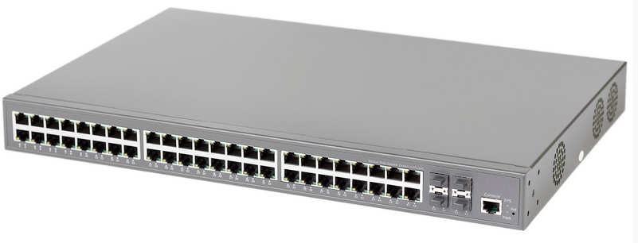

Общие сведения
NetLink NL-SW-2L-48TP4S — это управляемый коммутатор Ethernet второго уровня с поддержкой гигабитных скоростей и функцией Power-over-Ethernet (PoE). Эта серия коммутаторов предлагает высокую плотность портов и отличную масштабируемость, достигая производительности до 144 Гбит/с. Модель NL-SW-2L-48TP4S предоставляет комплексное решение для эффективной передачи данных с поддержкой статической маршрутизации третьего уровня, позволяя построить надежную и умную сеть для нужд малого и среднего бизнеса по приемлемым ценам. Мощные функции сетевой безопасности помогают обеспечить эффективное управление передачей данных, а также качество услуг (QoS) для оптимизированной доставки данных, будь то VoIP, потоковое видео или работа с системами безопасности.
Этот коммутатор обеспечивает максимальный объем потребления энергии до 440 Вт (возможна версия с 850 Вт), что позволяет реализовать универсальное, доступное, безопасное и надежное решение для сетей малого и среднего бизнеса, где используется технология PoE, а также необходимы повышенные меры безопасности и контроля сетевых ресурсов.
Основные характеристики:
- Сорок восемь гигабитных портов 10/100/1000Base-T RJ45 с поддержкой PoE, четыре порта SFP (1 Гбит/с и 2,5 Гбит/с), один консольный порт RJ45 для первичной настройки и управления.
- Совместимость со стандартами IEEE 802.3at и IEEE 802.3af. Максимально возможное потребление электроэнергии на одном порту составляет 30 Вт (PoE+).
- Смарт-решение для автоматического обнаружения устройств, соответствующих требованиям PoE, гарантирующее отсутствие повреждений подключенных устройств.
- Поддержка третьего уровня: реализация статической маршрутизации IPv4/IPv6 и интеграции с DHCP-сервером.
- Возможность агрегации портов Fast Ethernet, Gigabit Ethernet, 2,5-Gigabit Ethernet и 10-Gigabit Ethernet как статическим, так и динамическим способами (LACP).
- Виртуальная локальная сеть (VLAN): поддержка режимов доступа, транков и гибридных соединений, классификация VLAN на основе MAC-адресов, IP-адресов и протоколов.
- Поддержка Double Tagging (QinQ): обеспечение многослойной структуры VLAN с различными методами организации.
- Зеркалирование портов: возможность перенаправления трафика множества портов на один порт.
- Протоколы кольцевой сети второго уровня: поддержка протоколов STP, RSTP, MSTP и G.8032 ERPS.
- Многокатастрофикация: поддержка фильтров IGMP-snooping.
- Управление качеством обслуживания (QoS): разделение классов QoS, маркировка пакетов, поддержка алгоритмов планирования очередей SP и WRR, ограничение полосы пропускания портов, формирование политики QoS.
- Система безопасности: поддержка 802.1x, аутентификации портов и MAC-адресов, служб RADIUS; защита портов, привязка IP/MAC/IP-порта, фильтрация ARP-пакетов.
- Средства управления: поддержка протокола LLDP, управления пользователями и средствами авторизации, поддержка SNMP версий 1, 2c и 3, веб-интерфейс управления (HTTP/HTTPS), запись событий syslog, дистанционное наблюдение (RMON), NTP-синхронизацию времени, диагностику сети (ping, traceroute), поддержку клиентов TFTP, серверов Telnet и SSH, поддержку управления через IPv6.
- Прошивка обновляется и восстанавливается через веб-интерфейс, FTP и TFTP.
Технические характеристики
Параметр | Спецификация
Модель | NL-SW-2L-48TP4S
Волоконно-оптические порты | 4 (1 Гбит/с, 2,5 Гбит/с)
Медные порты RJ45 | 48 (10/100/1000Base-T PoE)
Интерфейс Ethernet | 48 × 10/100/1000Base-T RJ45 PoE, 4 × 1000/2500Base-X SFP
Консольный порт | 1 × RJ45 (115200 бит/с, 8N1)
Стандарты | IEEE 802.3, IEEE 802.3u, IEEE 802.3ab, IEEE 802.3z, IEEE 802.3x, IEEE 802.1D, IEEE 802.1w, IEEE 802.1Q, ITU-T G.8032, IEEE 802.1X, IEEE 802.1ab, IEEE 802.3ad, IEEE 802.3af, IEEE 802.3at
Индикаторы LED | Индикаторы питания, состояния системы, статуса портов PoE и оптических портов
Источник питания | Переменный ток 100–240 В, 50/60 Гц
Полное потребление энергии | Полностью загруженное устройство <= 440 Вт
Способ агрегации портов | Поддержка агрегации портов Fast Ethernet, Gigabit Ethernet, 2,5-Gigabit Ethernet и 10-Gigabit Ethernet
Дополнительно | Поддержка метода IEEE802.3x Flow Control, подсчета интерфейсов, изоляции портов, зеркалирования трафика, детекции петель, блокировки широковещательных запросов
Таблица MAC-адресов | Статическое и динамическое управление MAC-адресами, фильтрация MAC-адресов, ограничение MAC-адресов на основе портов и VLAN
VLAN | Поддержка режимов доступа, транков и гибридных соединений, классификация VLAN на основе MAC-адресов, IP-адресов и протоколов
QinQ | Поддержка портов, VLAN и потоков
Протокол LLDP | Поддержка протокола обнаружения уровня связи (Link Layer Discovery Protocol)
Протоколы кольцевой сети | Поддержка протоколов STP, RSTP, MSTP, G.8032 ERPS
Мультивещательная рассылка | Поддержка IGMP-snooping
Средства безопасности | IP-стандарты ACL, MAC-расширенные ACL, IPv6 ACL, защита портов, привязка IP/MAC/IP-порта, фильтрация ARP-пакетов
Управление качеством обслуживания (QoS) | Поддержка классов QoS, разметки пакетов, алгоритмов планирования очередей SP и WRR, ограничения полосы пропускания портов
Средства управления и наблюдения | Веб-интерфейс, консоль управления, поддержка SNMP версий 1, 2c и 3, протокол syslog, NTP-синхронизация времени, поддержка клиентов TFTP, серверов Telnet и SSH, поддержка управления через IPv6
Физические характеристики | Монтаж в стойку или настольное размещение, габариты 440 × 300 × 44 мм, масса 4,94 кг
Окружающая среда | Рабочая температура: от 0 °C до +5 °C, температура хранения и транспортировки: от -10 °C до +70 °C, влажность: эксплуатационная 10–90 %, хранение 5–95 % RH
Средний срок службы (MTBF) | > 100 000 часов

